УДК

ДАННЫЙ ШАБЛОН ПРЕДНАЗНАЧЕН ДЛЯ КОНВЕРТАЦИИ В PDF ФАЙЛ
(ФАЙЛ В ФОРМАТЕ *.DOC ПОДАЕТСЯ С ТАБЛИЦАМИ И РИСУНКАМИ,
РАСПОЛОЖЕННЫМИ В КОНЦЕ РУКОПИСИ)
И. О. Фамилия ^{1,}*, И. О. Фамилия ^{2,}**
¹ Организация, Город, Страна
² Организация, Город, Страна
∗ E-mail:
** E-mail:

Аннотация. Аннотация должна показывать, в чем состоит изучаемая проблема, каковы конкретные результаты, как они получены (методы), что они означают для изучаемой проблемы (интерпретация результатов) и какие выводы сделаны. Текст аннотация должен быть содержателен, информативен и лишен общих слов. Приветствуется включение в аннотацию полученных числовых данных и характеристик (при наличии), выявленных закономерностей и т.п. Объем аннотации – порядка 250 слов.

Ключевые слова: 5-7 слов или словосочетаний, которые не должны повторять слова и словосочетания из названия статьи

1. ВВЕДЕНИЕ
Введение описывается контекст проведенного исследования – в чем состоит научная проблема, каково современное состояние – существующие концепции, дискуссионные вопросы (обзор основных литературных источников, отечественных и международных).
Во введении формулируется цель данного исследования и его место в общем контексте.

2. МАТЕРИАЛЫ И МЕТОДЫ ИССЛЕДОВАНИЙ
В разделе “Материалы и методы” (или просто – “Методы”) подробно и конкретно описывается, каким образом получены излагаемые ниже результаты, включая описания полевых и лабораторных методик (или ссылки на стандартные руководства), математических процедур, характеристик используемых данных ДЗЗ и ЦМР и алгоритмов их обработки, и т.д.

3. ХАРАКТЕРИСТИКА РАЙОНА ИССЛЕДОВАНИЙ
Характеристика района исследований должна содержать физико-географические, геологические, тектонические и иные данные об изучаемой территории, необходимые для понимания научной проблемы и результатов исследования.

4. РЕЗУЛЬТАТЫ ИССЛЕДОВАНИЙ
В разделе Результаты исследования излагаются конкретные новые данные, полученные в данном исследовании описанными выше методами – геологические разрезы, определения возраста, результаты лабораторных анализов, и т.п.
4.1. Результаты по объекту 1
………………….
4.1.1. Террасовидные поверхности
………………….
4.2. Результаты по объекту 2
………………….

5. ОБСУЖДЕНИЕ РЕЗУЛЬТАТОВ
5.1. Чем отличается обсуждение результатов (или дискуссия) от изложения результатов
Интерпретация результатов в контексте изучаемой проблемы производится в отдельном разделе “Обсуждение результатов”. Результаты исследования – это объективная информация, полученная понятным способом и отвечающая критерию воспроизводимости (другой исследователь теми же методами получит те же результаты). Обсуждение результатов – это субъективный взгляд (мнение) исследователя на то, что означают полученные результаты в контексте изучаемой проблемы (другой исследователь может дать иную интерпретацию тех же результатов).

5.2. Оформление рисунков и таблиц
Примеры оформления рисунков и таблиц, включённых в текст рукописи, представлены ниже.
Рисунки могут быть представлены в цвете, но быть однозначно читаемы в черно-белом варианте. Название рисунка и подрисуночные подписи даются на русском языке и в английском переводе. Надписи на рисунках следует заменять цифровыми или буквенными обозначениями, объясняемыми в подрисуночных подписях и в тексте статьи. Все надписи выполняются по возможности единым кеглем. Части иллюстрации обозначаются (а), (б), (в). Условные знаки приводятся только на иллюстрациях; без расшифровки и подписей “Условные знаки” и т.п. Каждый условный знак должен иметь свой порядковый номер. Порядковый номер курсивом ставится справа от условного знака. В подрисуночных подписях даётся расшифровка вида: 1 – песок.

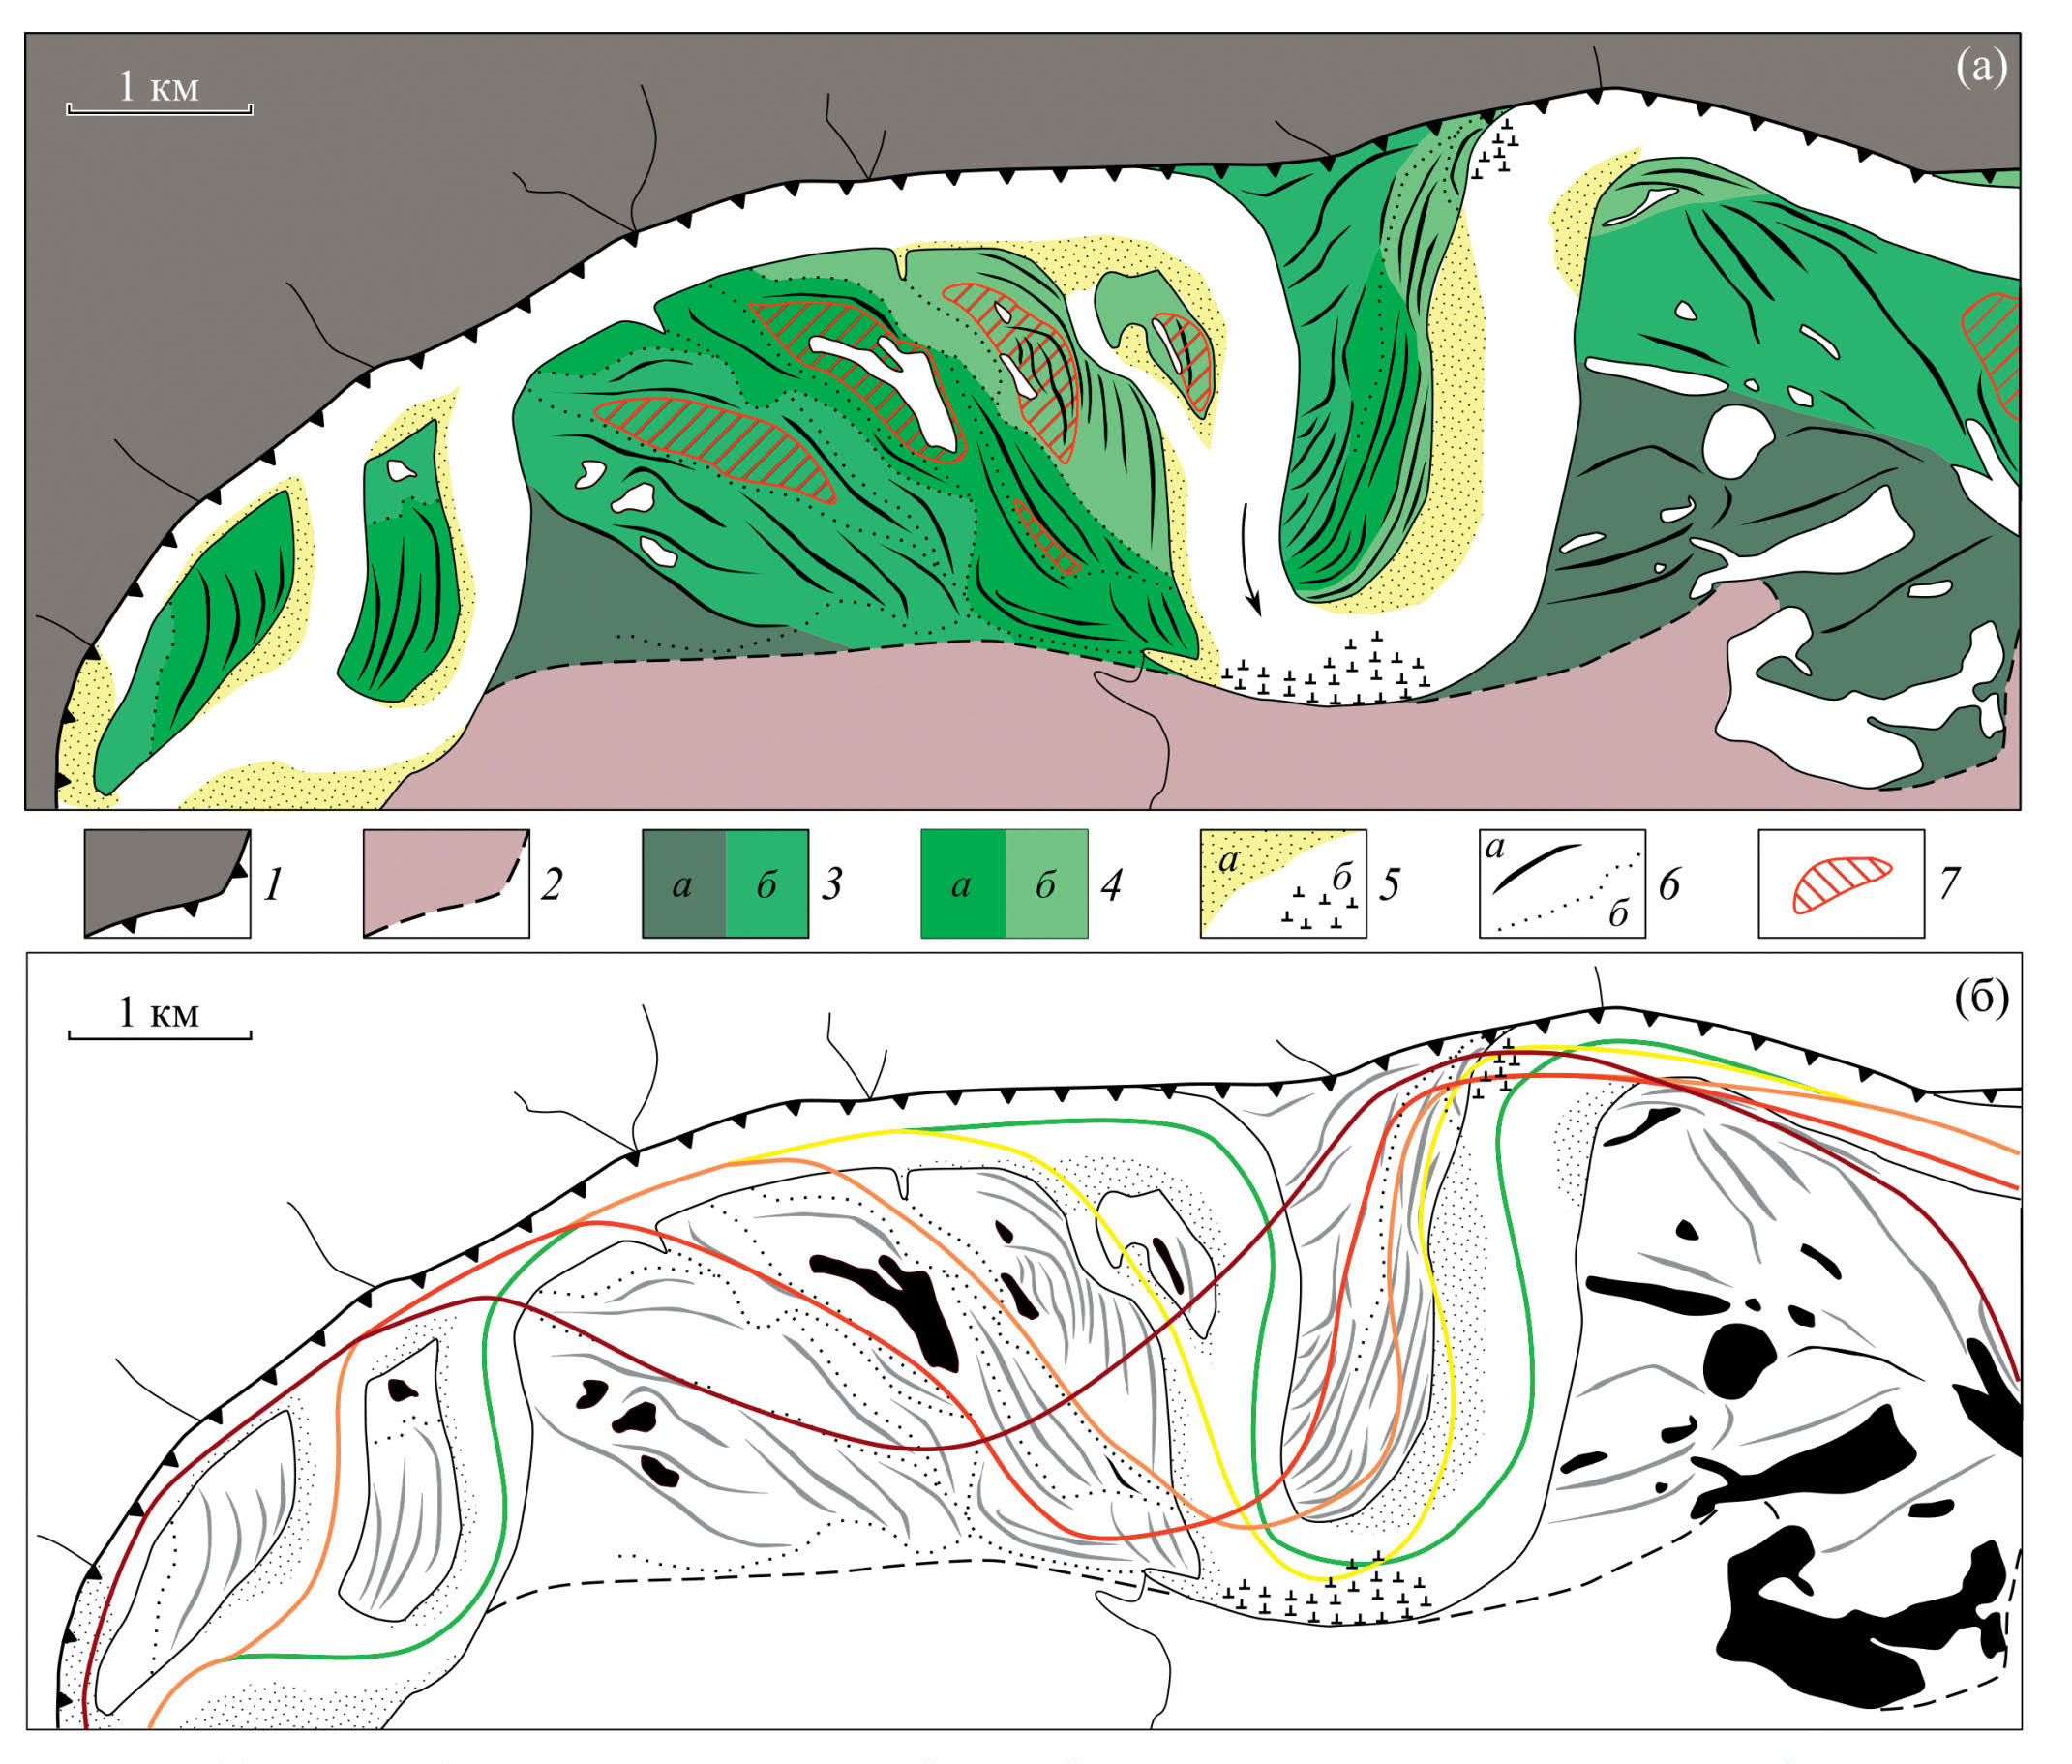
Рис. 1. Строение дна долины р.Яны на участке “Пороги”. (а) Геоморфологическая схема. (б) Реконструкция последовательных положений русла (по оси потока) за время формирования поймы (цвет изменяется от бордового к зеленому с уменьшением возраста) (из Школьный, Чалов, 2024).
1 – 4-я среднеплейстоценовая цокольная терраса и ее бровка; 2 – 3-я и 2-я позднеплейстоценовые цокольные террасы; 3а – 1-я терраса (пойма–терраса), 3б – высокая пойма; 4 – регулярно затапливаемая молодая пойма (а – средняя, б – низкая); 5а – прирусловые отмели, 5б – скальные выходы в русле; 6а – пойменные гривы, 6б – пойменные ложбины; 7 – контуры бывших островов в рельефе поймы.
Fig. 1. The Yana River valley floor at the “Porogi” site. (а) Geomorphological map. (б) Successive channel positions (along the flow axis) during the floodplain formation (the color changes from burgundy to green with floodplain age decreasing) (from Shkolnyi, Chalov, 2024).
1 – 4th Middle Pleistocene high-basement terrace and its edge; 2 – 3rd and 2nd Late Pleistocene basement terraces; 3а – 1st terrace (“floodplain–terrace”), 3б – high floodplain; 4 – regularly flooded young floodplain (а – medium, б – low); 5а – near-channel shoals, 5б – rock outcrops in the channel; 6а – meander scars, 6б – floodplain gullies; 7 – outlines of former islands in the floodplain relief.

На картах обязательно должна присутствовать масштабная линейка; для крупномасштабных карт - стрелка, указывающая на север, для мелкомасштабных карт - координатная сетка или засечки на рамках. При использовании на картах топографической основы, цифровых моделей рельефа или космических снимков, в подписи следует указывать их источник.

Таблица 1. Радиоуглеродные датировки осадков озера Гнилого (из Лящевская и др., 2023)
Table 1. Radiocarbon dating of sediments from Gniloe Lake (from Lyashchevskaya et al., 2023)
Глубина,  см | Лабораторный индекс | ¹⁴C возраст,  л.н. | Калиброванный возраст (68%), л.н. | Материал  для датирования
37 | Poz-140070 | 660±30 | 672-556 | Сапропель
75 | Poz-139325 | 1080±30 | 1058-928 | Семя водного растения
91 | Poz-140072 | 1190±30 | 1242-998 | Сапропель
119 | Poz-139326 | 1525±30 | 1516-1345 | Семя водного растения
169 | Poz-139327 | 3120±35 | 3443-3232 | Древесина

6. ВЫВОДЫ
В Заключении (Выводах) даются ответы на вопросы, поставленные во Введении, приводятся ключевые выводы, сделанные в результате проведённого исследования.

БЛАГОДАРНОСТИ
В конце статьи при необходимости перечисляются благодарности, источники финансирования, приводятся ссылки на государственные задания и т.п.

СПИСОК ЛИТЕРАТУРЫ
Школьный Д.И., Чалов Р.С. (2024) Особенности формирования и деформации русла большой реки во внутригорной котловине (на примере р. Яны в пределах Куларского горного массива). Геоморфология и палеогеография. Т. 55. № 1. C. 13–25. https://doi.org/10.31857/S2949178924010025
Шпанский А.В., Михаревич М.В., Новиков И.С. и др. (2020) Дискуссионные вопросы геоморфологии и палеогеографии долины верхнего Енисея. Геоморфология. № 3. С. 98–105. https://doi.org/10.31857/S0435428120030104
Сидорчук А.Ю., Украинцев В.Ю., Панин А.В. (2021) Оценка годового стока Волги в позднеледниковье по данным о размерах палеорусел. Водные ресурсы. Т. 48. № 6. С. 643–655. https://doi.org/10.31857/S0321059621060171
Лилиенберг Д.А., Сетунская Л.Е. (1980) Проблемы содержания, типологии и методики составления карт современных тектонических движений. В сб.: Современные движения земной коры. Теория, методы, прогнозы. М.: Наука. С. 76–84.
Лесненко В.К. (1968) О проявлении карста на территории Печорского района Псковской области. В сб.: Материалы 10 научной конференции ПГПИ. Вып. 6. Псков: ПГПИ. С. 3–10.
Чалов Р.С. (2008) Русловедение: теория, география, практика. Т. 1. Русловые процессы: факторы, механизмы, формы проявления и условия формирования речных русел. М.: Изд-во ЛКИ. 608 с.
История Ладожского, Онежского, Псковско-Чудского озер, Байкала и Ханки (Серия: История озер СССР). (1989) Под ред. Д.Д. Квасова, Г.Г. Мартинсона, А.В. Раукаса. Л.: Наука. 280 с.
Карта поверхностей выравнивания и кор выветривания СССР масштаба 12500000. (1972) Под ред. И.П. Герасимова, А.В. Сидоренко. Л.: Недра. 16 л.
Рулева С.Н. (1988) Морфология и динамика русла верхней и средней Оби и влияние на них гидротехнических мероприятий. Автореф. дис. … канд. геогр. наук. М.: МГУ. 30 с.
АrcticDEM – Polar Geospatial Center [Электронный ресурс]. URL: https://www.pgc.umn.edu/data/arcticdem/ (дата обращения: 10.04.2020).
Baker V.R. (2007) Greatest Floods and Largest Rivers. In: Gupta A. (Ed.) Large Rivers: Geomorphology and Management. Wiley and Sons. P. 65–74. https://doi.org/10.1002/9780470723722.ch5
Renwick W.H., Smith S.V., Bartley J.D. et al. (2005) The role of impoundments in the sediment budget of the conterminous United States. Geomorphology. Vol. 154. No. 71. P. 99–111. https://doi.org/10.1016/j.geomorph.2004.01.010

ARTICLE TITLE

N. P. Surname ^{a,#}, N. P. Surname ^{b,##}
ª Organization, City, Country
^{b} Organization, City, Country
# E-mail:
## E-mail:

Resume. Перевод аннотации на английский язык должен быть полным, однако может не быть дословным переводом русскоязычной версии (следует учитывать языковые особенности терминологии и пр.). При необходимости следует включать пояснения для иностранного читателя, связанные со спецификой российских исследований.

Keywords: 5-7 words or phrases that should not repeat words or phrases from the title of the article

ACKNOWLEDGMENTS
At the end of the article, if necessary, acknowledgements, sources of funding are listed, links to government assignments are provided.

REFERENCES
ArcticDEM – Polar Geospatial Center [Electronic data]. Access way: https://www.pgc.umn.edu/data/arcticdem/ (access date: 10.04.2020)
Baker V.R. (2007). Greatest Floods and Largest Rivers. In: Gupta A. (Ed.) Large Rivers: Geomorphology and Management. Wiley and Sons. P. 65–74. https://doi.org/10.1002/9780470723722.ch5
Chalov R.S. (2008. Ruslovedeniye: teoria, geografia, praktika. Tom 1: Ruslovye processy: faktory, mekhanizmy, formy proyavleniya i usloviya formirovaniya rechnih rusel (River channel science: theory, geography, practice. Vol. 1: Riverbed processes, mechanism, forms of manifestations and conditions of formations of riverbeds). Moscow: LKI (Publ.). 608 p. (in Russ.)
Gerasimov I.P., Sidorenko A.V. (Eds.). (1972) Karta poverkhnostei vyravnivaniya i kor vyvetrivaniya SSSR m-ba 1 2500 000 (Map of planation surfaces and weathering crusts of the USSR on a scale of 12500000). Moscow: Nedra (Publ.). 16 p. (in Russ.)
Kvasov D.D., Martinson G.G., Raukas A.V. (Eds.). (1989) Istoriya ozer SSSR. Istoriya Ladozhskogo, Onezhskogo, Pskovsko-Chudskogo ozer, Baikala i Hanki (History of the USSR lakes. The history of the Ladoga, Onega, Peipsi, Baikal and Khanka Lakes). Leningrad: Nauka (Publ.). 280 p. (in Russ.)
Lesnenko V.K. (1968) About karst processes on the territory of the Pechora district of the Pskov region. In: Materialy 10 nauchnoi konferentsii PGPI. Vol. 6. Pskov: PGPI (Publ.). P. 3–10. (in Russ.)
Lilienberg D.A., Setunskaya L.E. (1980) Problems of content, typology and methods of compiling maps of modern tectonic movement. In: Sovremennye dvizheniya zemnoi kory. Teoriya, metody, prognozy. Moscow: Nauka (Publ.). P. 76–84. (in Russ.)
Renwick W.H., Smith S.V., Bartley J.D. et al. (2005) The role of impoundments in the sediment budget of the conterminous United States. Geomorphology. Vol. 154. No. 1. P. 99–111. https://doi.org/10.1016/j.geomorph.2004.01.010
Rulyova S.N. (1988) Morfologiya i dinamika rusla verkhnei i srednei Obi i vliyanie na nih gidrotekhnicheskikh meropriyatii (Morphology and dynamics of river channel of Upper and Middle Ob River and influencing of hydrotechnic events). PhD thesis. Moscow: MGU. 30 p. (in Russ.)
Shkolnyi D.I., Chalov R.S. (2024) Big river channel formation and deformation in the intermountain basin (case study of the Yana River within the Kular mountain massif). Geomorfologiya i Paleogeografiya. Vol. 55. No. 1. P. 13-25. (in Russ.). https://doi.org/10.31857/S2949178924010025
Shpansky A.V., Mikharevich M.V., Novikov I.S. et al. (2020) Controversial issues of geomorphology and paleogeography of the Upper Yenisei valley. Geomorfologiya. No. 3. P. 98-105. (in Russ.). https://doi.org/10.31857/S0435428120030104
Sidorchuk A.Yu., Ukraintsev V.Yu., Panin A.V. (2021). Estimating Annual Volga Runoff in the Late Glacial Epoch from the Size of River Paleochannels. Water Resources. Vol. 48. No. 6. P. 864–876. https://doi.org/10.1134/S0097807821060178

СВЕДЕНИЯ ОБ АВТОРАХ
Автор 1. Фамилия, имя и отчество (полностью), место работы, ученое звание и должность, домашний и служебный адреса, номера телефонов, актуальный адрес электронной почты.
Author 1. Last name, first name, affiliation.

